基本简介

protel99se元件库包含Protel常用封装库、Protel常用元件库等比较全面的资料，主要是各大集成芯片厂家元器件的PCB封装库。对电子行业的朋友们来说可是非常有用的。本站提供Protel99se免费版下载。
Protel99se是一款已经成功pj的设计电路原理图和PCB的专业软件，它是由ProklTechnology开发出来的电路板设计软件，拥有功能强大、界面简洁、易学易懂等特点。
同时protel99se软件具有丰富的设计功能，能进行原理图的设计、印制电路板的设计、PCB板的设计等功能，还可以设计32个信号层，16个地电层，16个机械层，是目前网络上最流行的电路板设计软件。
protel 99se功能介绍

1、Protel99se多图纸设计 一个原理图设计有多种组织图纸方案的方法，可以由单一图纸组成或由多张关联的图纸组成，不必考虑图纸号，protel99se将每一个设计当作一个独立的方案，设计可以包括模块化元件，这些模块化元件可以建立在独立的图纸上，然后与主图连接。作为独立的维护模块允许几个工程师同时在同一方案中工作，模块也可被不同的方案重复使用。
2、Protel99se原理图连线设计 确定起始点和终止点，Protel99se就会自动地在原理图上连线，从菜单上选择“Place/Wire”后，按空格键切换连线方式，自动连线.任意角度.45连线.90连线，使得设计者在设计时更加轻松自如。
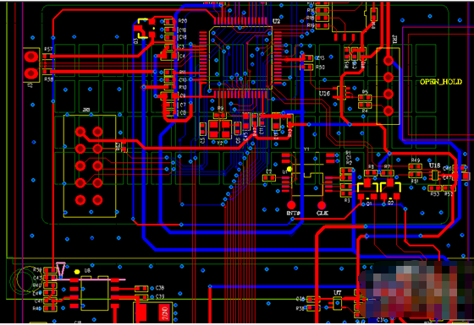
protel 99se软件特色

1、检查原理图电性能可靠性 打开LCD Controller.ddb 设计数据库，点取LCD Controller 文件夹下的LCDController.prj原理图设计窗口，Protel99se可以帮助我们进行电气规则检查。
2、同步设计 在Protel99软件中使得原理图与PCB同步是容易的，Protel99se包含一个强大的设计同步工具，使得非常容易地在原理图和PCB之间转移设计信息。
3、原理图仿真 Protel99se软件还提供了大量的仿真用元件，每个都链接到标准的SPICE模型。5800个仿真用元件分别在Sim.Ddb数据库的28个库中。
protel 99se安装步骤

1、双击Protel99se安装包，进入到Protel99se的安装界面
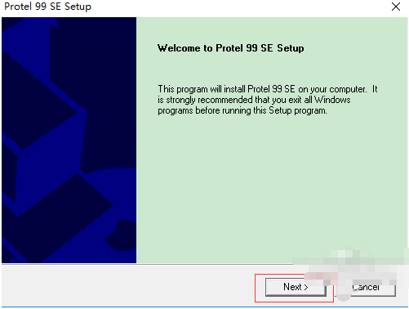
2、根据用户信息填写名字、公司等
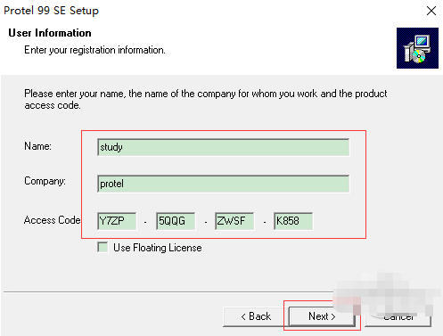
3、根据个人情况进行自定义安装，并且等待进度条
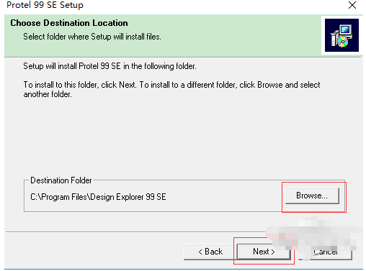
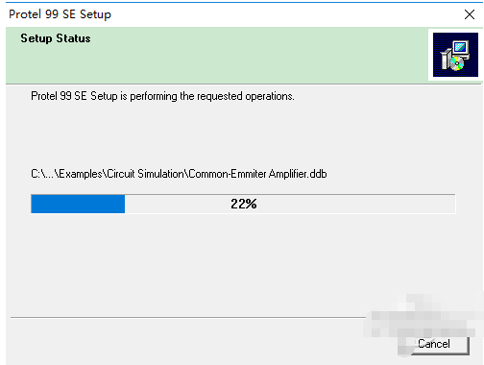
4、完成安装，即可进入软件使用Protel99se
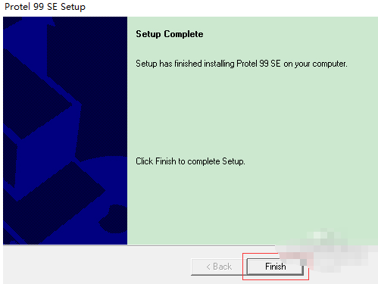

protel 99se汉化教程

1、先将C:WINDOWS中的client99se.rcs文件(事实上是英文菜单文件)保存起来，再将“Protel99汉化”文件夹中的CLIENT99SE.rcs复制到windows根目录下替换。
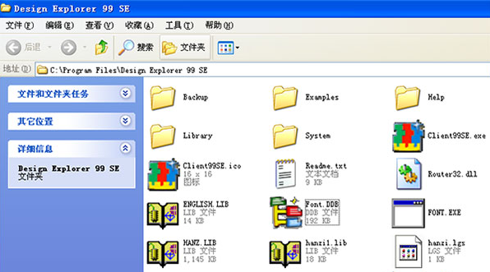
2、然后安装PCB汉字模块：将“pcb-hz”目录下所有的文件复制到Design Explorer 99 se根目录中，注意检查一下hanzi.lgs和Font.DDB文件的属性，将其只读选项去掉。
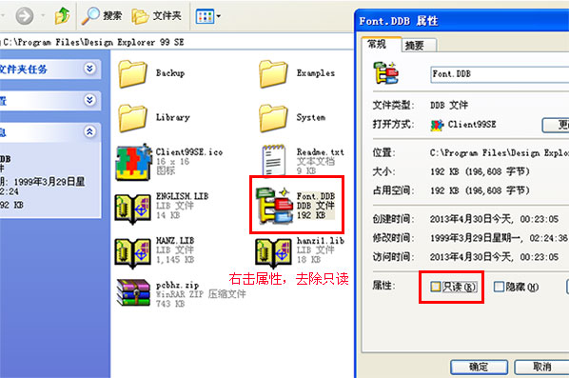
3、再安装国标码库：将文件“gb4728.ddb(国标库)”复制到Design Explorer 99 se/library/SCH目录中，并将其属性中的只读去掉。

4、再将“Guobiao Template.ddb(国标模板)”文件复制到Design Explorer 99 se 根目录中，并将其属性中的只读去掉。
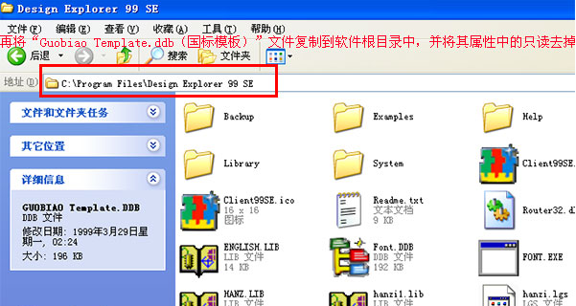
5、汉化完成，打开桌面上的protel 99se图标，即可正常使用。
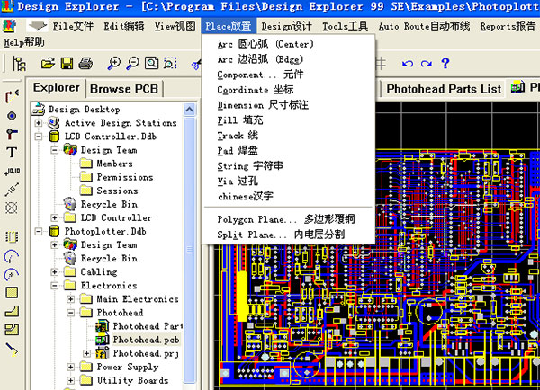

Protel 99se常见问题

Protel99se中常见的ERC错误
1、Multiple net names on net:检测“同一网络命名多个网络名称”的错误
2、Unconnected net labels:“未实际连接的网络标号”的警告性检查
3、Unconnected power objects:“未实际连接的电源图件”的警告性检查
4、Duplicate sheet mnmbets:检测“电路图编号重号”
解决方法是：在弹出的option对话框中，单击organization标签，在下面的sheet NO.里面填好标号，不要重复了。
5、Duplicate component designator:“元件编号重号”
6、bus label format errors:“总线标号格式错误”
7、Floating input pins:“输入引脚浮接”
8、Suppress warnings:“检测项将忽略所有的警告性检测项,不会显示具有警告性错误的测试报告”
9、Create report file:“执行完测试后程序是否自动将测试结果存在报告文件中”
10、Add error markers:是否会自动在错误位置放置错误符号
Protel 99se更新日志

1.优化部分功能

